第１号様式（第４）
資源物回収事業奨励金交付申請書

年 月 日
府中市長

団 体 名
代表者住所 | （集合住宅は部屋番号まで記入してください。）
代表者住所 | 府中市
代表者氏名

府中市資源物回収事業実施団体奨励金の交付について、次のとおり申請します。
例 ５１２３４
１ 活動実績
（伝票右下枠外の５桁又は６桁の番号を記入）

２ 奨励金算出数値
(内訳別添)
※市記入

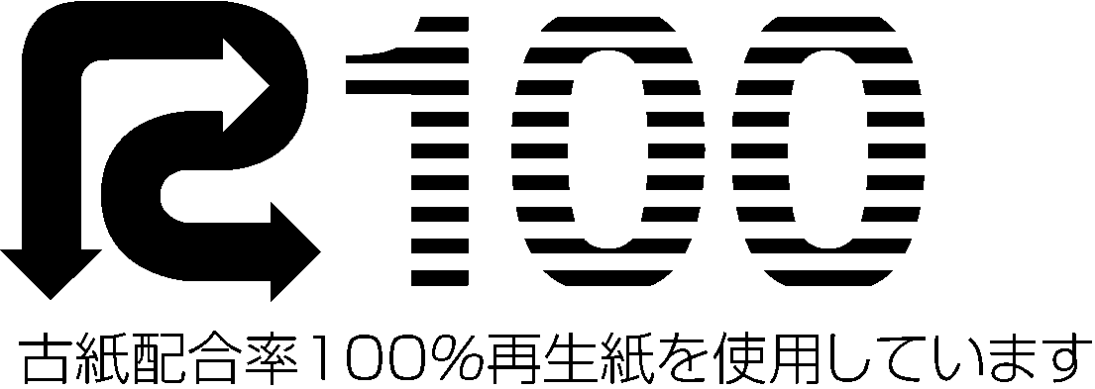
《提出先》 府中市生活環境部資源循環推進課３Ｒ推進係 TEL:042-335-4437

【市受付印】
市記入欄

